


Zagreb, 23. listopad 2026.
Klasa:
Ur.broj:

PRIVREMENA RANG LISTA kandidata kratkotrajne mobilnosti učenika u svrhu učenja u okviru Erasmus+ KA1 projekta „International Nursing“
(broj projekta: 2026-1-HR01-KA121-VET-000413909)

Opis mobilnosti:
- Mjesto održavanja: Bad Aussee, Austrija
Vrijeme održavanja: 3.-21.5.2027.
Ustanova primateljica: Klinik Bad Aussee für Psychosomatik und Psychotherapie
Broj učenika predviđenih za mobilnost: 4 učenika četvrtih razreda

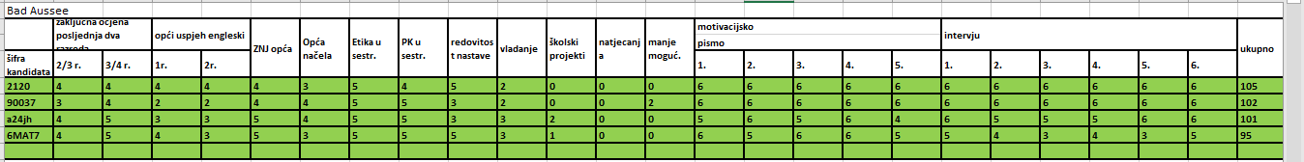

Kandidati obojani zelenom bojom su primljeni za učeničku mobilnost.
KONAČNA rang lista biti će objavljena 6.11.2026.

Svi kandidati imaju pravo uvida koji se može izvršiti u roku od 7 dana od objave rezultata u dogovoru s projektnim koordinatorom.
Rok za žalbu je 14 dana od objave privremene odluke o odabiru sudionika.
Žalba se podnosi osobno ravnateljici Đurđici Stanešić ili na mail: durdica.stanesic@mlinarska.hr
Odgovor na žalbu biti će dostavljen u roku 8 dana od zaprimanja žalbe.

Konačnu rang ljestvicu kao i odluku o sudionicima mobilnosti donijet će povjerenstvo uz suglasnost ravnateljice Škole te će rezultate objaviti na mrežnim stranicama Škole i oglasnoj ploči nakon proteka roka za žalbu.

Dodatne informacije:
Osnova za objavu natječaja je dodjela bespovratna sredstva u Ugovoru za akreditirani projekt: 2026-1-HR01-KA121-VET-000413909 u okviru programa Erasmus+, Ključna aktivnost 1.: Mobilnost u svrhu učenja za pojedince.

Ravnateljica:
Đurđica Stanešić, univ.mag.med.techn.

